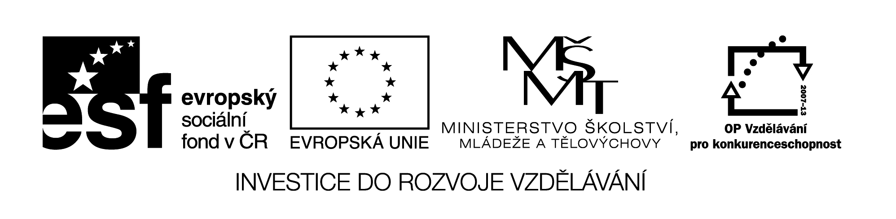

Název sady: Anglický jazyk

Autor: Danuše Hozdová, Ivana Kočíbová

Rok vytvoření: 2014

Zaměření: 1. stupeň

Kategorie: Jazyk a jazyková komunikace

Klíčová slova: Numbers, colours, family, animals, time.

Sada je zaměřena na výklad a procvičování učiva Anglického jazyka ve 3. a 4. ročníku. Pozornost je věnována slovní zásobě, ale také gramatickým jevům.